Caronte & Tourist: “Prendiamo atto del provvedimento dell’AGCM. Riteniamo di aver esposto convincenti tesi difensive e dimostrato la correttezza della nostra politica di pricing nello Stretto di Messina.”￼
12 Aprile 2022 torremare Home Page 0
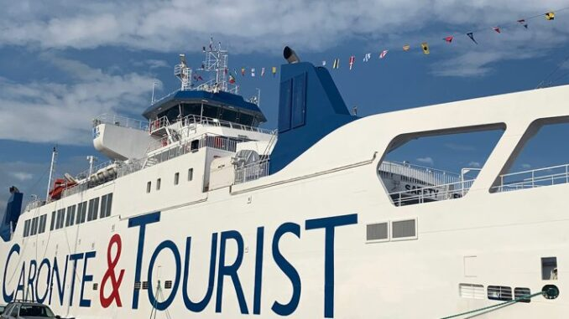
Messina – 12/4/2022 – Prendiamo atto con rammarico del provvedimento con il quale l’Autorità Garante della Concorrenza e del Mercato ha contestato a Caronte & Tourist un abuso di posizione dominante ritenendo ingiustificatamente gravosi i prezzi per il trasporto marittimo degli autoveicoli nello Stretto di Messina.
Eravamo fiduciosi che l’Autorità avrebbe acclarato la correttezza della politica di pricing da noi praticata e riconosciuto che le scelte aziendali in materia non hanno mai configurato alcun tipo di abuso.
C&T ha posto sempre grande attenzione ai prezzi praticati per l’offerta del servizio di attraversamento dello Stretto. Sono anche stati commissionati studi economici da parte di professionisti di primario rilievo che hanno elaborato analisi di benchmark con operatori attivi a livello nazionale ed estero, soprattutto tra compagnie non destinatarie di contributi pubblici, come appunto è notoriamente Caronte & Tourist.
Avevamo altresì argomentato che l’esposto che ha convinto l’Autorità ad avviare l’istruttoria del procedimento, invece, paragonava le tariffe dello Stretto – peraltro non dissimili da quelle praticate dagli altri due vettori impegnati sulla stessa rotta tra Messina e la Calabria – con quelle di una compagnia di navigazione che opera in Sardegna e in regime di convenzione.
Tariffe che hanno fin qui garantito la sostenibilità economica di un servizio che storicamente assicura collegamenti frequenti, rapidi, puntuali, h 24 e in ogni condizione meteomarina, garantendo un alto livello di servizio diurno e notturno anche nei periodi in cui lo scarso traffico degli autoveicoli non rende economico il servizio. Caronte & Tourist ha scelto di garantire alla clientela la certezza di poter traghettare ogni giorno ed ogni momento dell’anno con celerità e, soprattutto, con orari delle corse certi e ravvicinati durante le 24 ore della giornata.
Prezzi che sono stati mantenuti sostanzialmente costanti negli ultimi 40 anni, e i cui incrementi sono sempre stati inferiori all’Istat del settore.
Caronte & Tourist non potrà che tutelare le proprie ragioni in sede giurisdizionale, confidando nel riconoscimento della correttezza del proprio operato.

